**Баг-репорт.  
Исследовательское тестирование.**

**Исполнитель: Рвачев Владислав**

**Адрес сайта:**[**https://gametests.nyc.wf**](https://gametests.nyc.wf)

**Окружение:** Система: Windows 11 64-bit: Версия Chromium:128.0.6613.186  
 Браузер: Microsoft Edge Версия 130.0.2849.68

**Блог “Загрузка”**

ID 001

Загрузка приложения

Priority: Средняя

Автор: Рвачев Владислав

Шаги:

1. Открыть ссылку https://gametests.nyc.wf

Ожидаемый результат: Открывается приложение и встречает пользователя загрузкой (от самого начала)

Фактический результат: Открывается главный фон приложения, проходит время, и появляется полоска загрузки заполненная на половину.

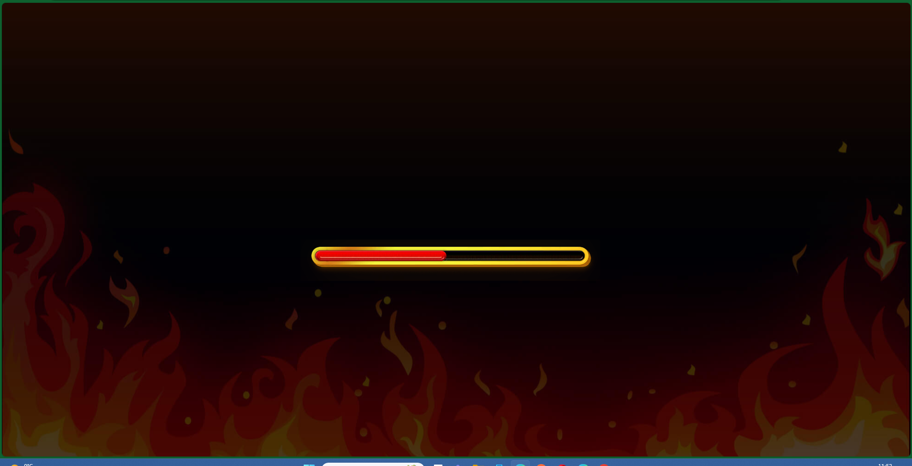

**Блог “Функционал доступных кнопок”**

ID 002

Некорректная работа кнопка баланса.

Priority: Средняя

Автор: Рвачев Владислав

Шаги:

1. Нажать кнопку “Balance” 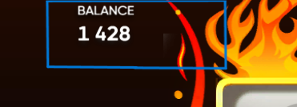

Ожидаемый результат: Откроется “Balance”.

Фактический результат: Нажатие на эту кнопку сопровождается характерным звуком.

Комментарий: Кнопка “Balance” Чрезмерно большая, возможна проблема отображения верстки.

ID 003

Кнопка “Громкости” не функционирует.

Priority: Средняя

Автор: Рвачев Владислав

Шаги:

1. Нажать на кнопку “Громкость”.

Ожидаемый результат: Откроется регулировка громкости.

Фактический результат: Не происходит ничего. Для наглядности на фото сравниваю наведенный курсор на значок “i” и “Громкость”.

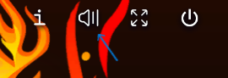

ID 004

Отображение времени.

Priority: Низкий

Автор: Рвачев Владислав

Шаги:

1. Запустить приложение.

Ожидаемый результат: Время отображается в оконном режиме и в полноэкранном (FullScrin).

Фактический результат: Время отображается только в полноэкранном режиме (FullScrin)

ID 005

Кнопка основного меню не функционирует.

Priority: Средняя

Автор: Рвачев Владислав

Шаги:

1. Нажать на кнопку “Бутерброд”.

Ожидаемый результат: Откроется основное меню приложения.

Фактический результат: Кнопка никак не реагирует. 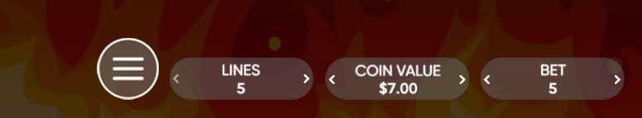

ID 006

Кнопка “Turbo” и “Auto” вместе не работают.

Priority: Средняя

Автор: Рвачев Владислав

Шаги:

1. Включить режим “Turbo”.
2. Включить режим “Auto”.
3. Нажать на кнопку “Spin”.

Ожидаемый результат: Быстрый показ результата кнопки “Spin” (без анимаций)

Фактический результат: Показ результата кнопки “Spin” с анимацией.

ID 007

Невозможность проиграть.

Priority: Средняя

Автор: Рвачев Владислав

Шаги:

1. Нажимать кнопку “Spin” пока счет не обнулится.

Ожидаемый результат: Это произойдет, потому что казино не может работать в минус.

Фактический результат: Этого не происходит.

Комментарий: Полезно для привлечения пользователей.